Реакция S_{N}Ar-Михаэлиса-Арбузова как метод некаталитического фосфонилирования α-хлорзамещенных гетероаренов: возможности и ограничения
Глушков Е.Д., Чепраков А.В., Аверин А.Д., Матвеев П.И., Абель А.С.,
Студент, 5 курс специалитета
МГУ имени М.В. Ломоносова, химический факультет, Москва, Россия
E-mail: egorunium@gmail.com
Фосфонат-замещенные азотсоджержащие гетероциклические соединения широко распространены в современной химии: они проявляют разнообразную биологическую активность и часто входят в структуру молекул лекарственных препаратов. Также они являются эффективными лигандами и хелаторами, компонентами фукнциональных материалов и супрамолекуляярных ан6самблей. Особый интерес представляют N,O-лиганды, содержащие фосфонатную группу в α-положении герероароматического ядра – они применяются для экстракции и разделения f-элементов [1]. Методы C-P кросс-сочетания являются универсальными для получения этого класса соединений [2], однако, требуют использования дорогостоящих каталитических систем на основе комплексов Pd.
В данной работе исследована возможность фосфонилирования электронодефицитных α-хлорзамещенных гетероаренов с помощью реакции нуклеофильного ароматического замещения с триэтил- и триизопропил фосфитом (реакции Арбузова) под действием микроволнового излучения без дополнительных реагентов и катализаторов. Реакция протекает при температуре 200–260°C в течение 30–75 мин в зависимости от реагентов. Эффективность метода в значительной степени определяется соотношением реакционной способности субстрата и устойчивости продукта к разложению в условиях реакции. Показано, что α-хлорпроизводные 1,10-фенантролина, хинолина, изохинолина, хиноксалина и пиримидина способны образовывать желаемый продукт фосфонилирования с хорошими выходами (55–85%). В случае менее активных пиридиновых и пиразиновых субстратов продукт претерпевает разложение, что не позволяет достичь приемлемых выходов.
Предложен способ оценки реакционной способности галогенгетероаренов в данной реакции с использованием простых и доступных DFT-расчетов.
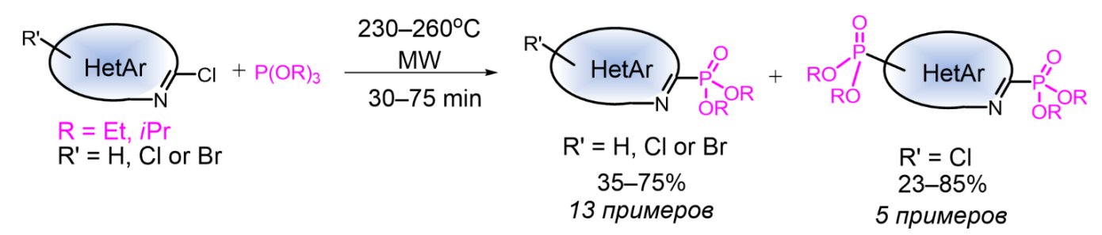
Рис. 1. Общая схема реакции Михаэлиса-Арбузова для хлорзамещенных гетероаренов.
Важно отметить, что данный метод позволяет вводить в реакцию исходных вещества, содержащие дополнительные атомы галогена (хлор или бром) в других положениях. При этом замещению подвергается только атом хлора в α-положении, что выгодно отличает этот метод от реакций C-P кросс-сочетания (реакция Хирао). Продемонстрирована возможность дальнейшей модификации полученных продуктов с помощью реакций кросс-сочетания.
Работа выполнена при финансовой поддержке РНФ (проект № 25-73-10042).
Литература
1. Matveev P.I. et al. Way to Enforce Selectivity via Steric Hindrance: Improvement of Am(III)/Eu(III) Solvent Extraction by Loaded Diphosphonic Acid Esters // Inorg. Chem. 2021. 60(19). 14563–14581.
2. Mitrofanov A.Yu. et al. Palladium-Catalyzed Synthesis of Mono- and Diphosphorylated 1,10-Phenanthrolines // Synthesis 2012. 44(24). P. 3805–3810.

